وسایل مورد نیاز:

منبع تغذیه- بردبورد- مالتیمتر، • مقاومت 150 اهمی، دیود نورانی، تراشه های .4011 و 7486 ،7432 ،7408 ،7404 ،7400 (به جای تراشه 7486 از تراشه 74136 استفاده کردیم.)

هدف :

آشنایی با تراشه های فوق و بررسی رفتارشان در مدار

آزمایش :

به دلیل غیر حضوری بودن آزمایشگاه از برنامه شبیه ساز پترئوس برای بستن مدارها استفاده کردیم.

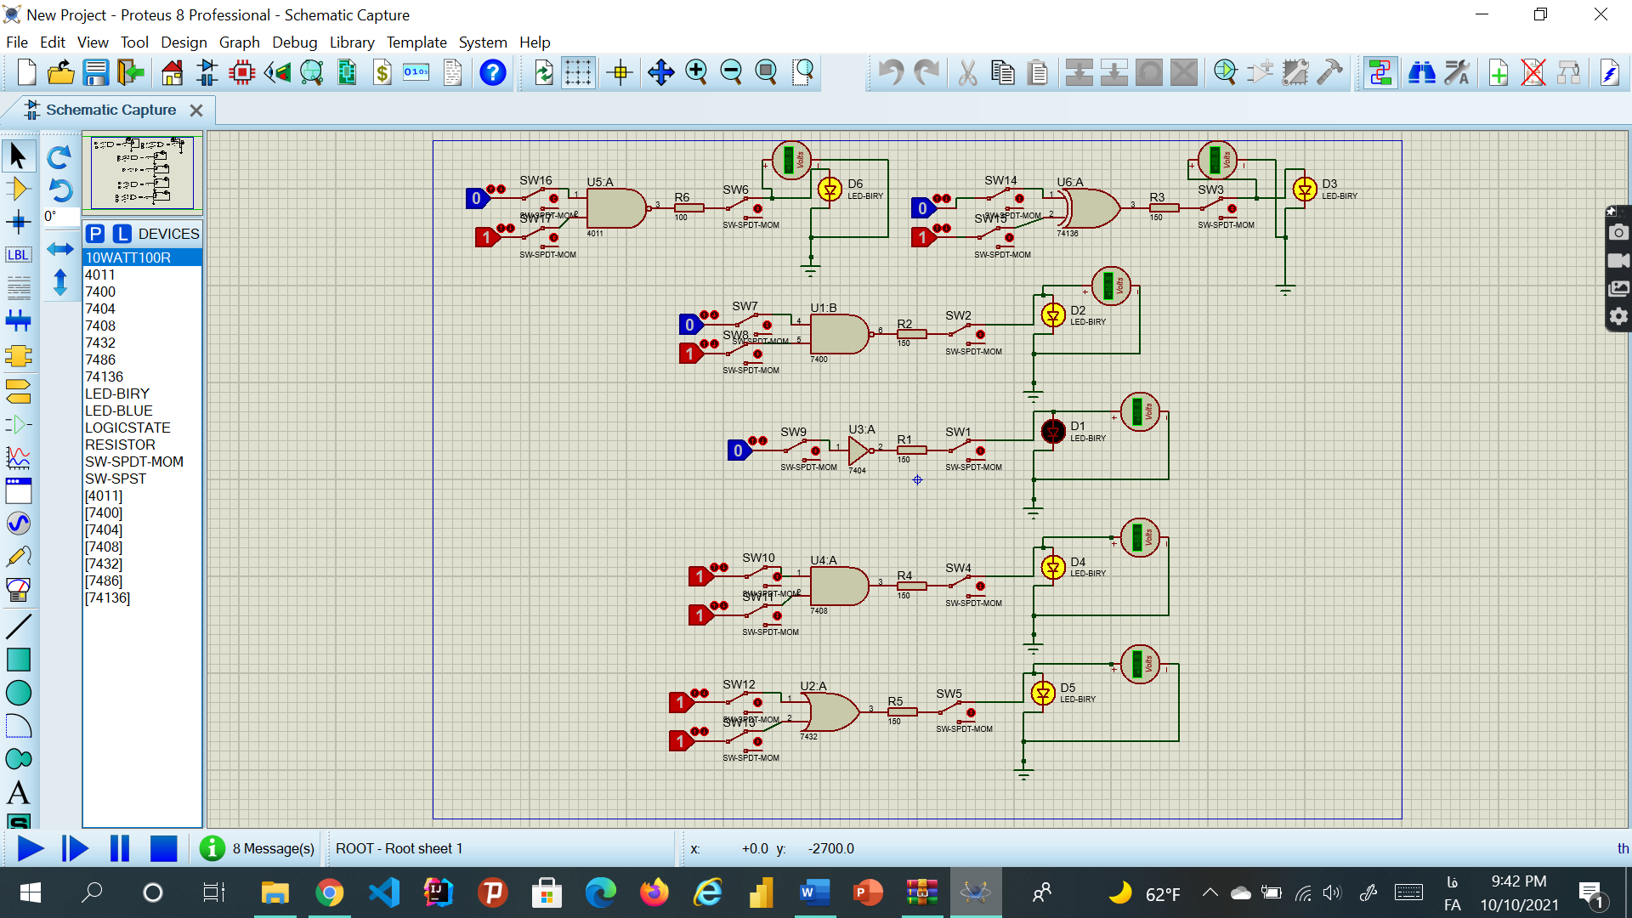

طبق عکس بالا مدارها را به ازای هر تراشه، جداگانه، میبندیم. در عکس بالا به ازای صفر و یک های منطقی بسته شده اند.

عکس پایین بعد از ران کردن مدارها گرفته شده است.

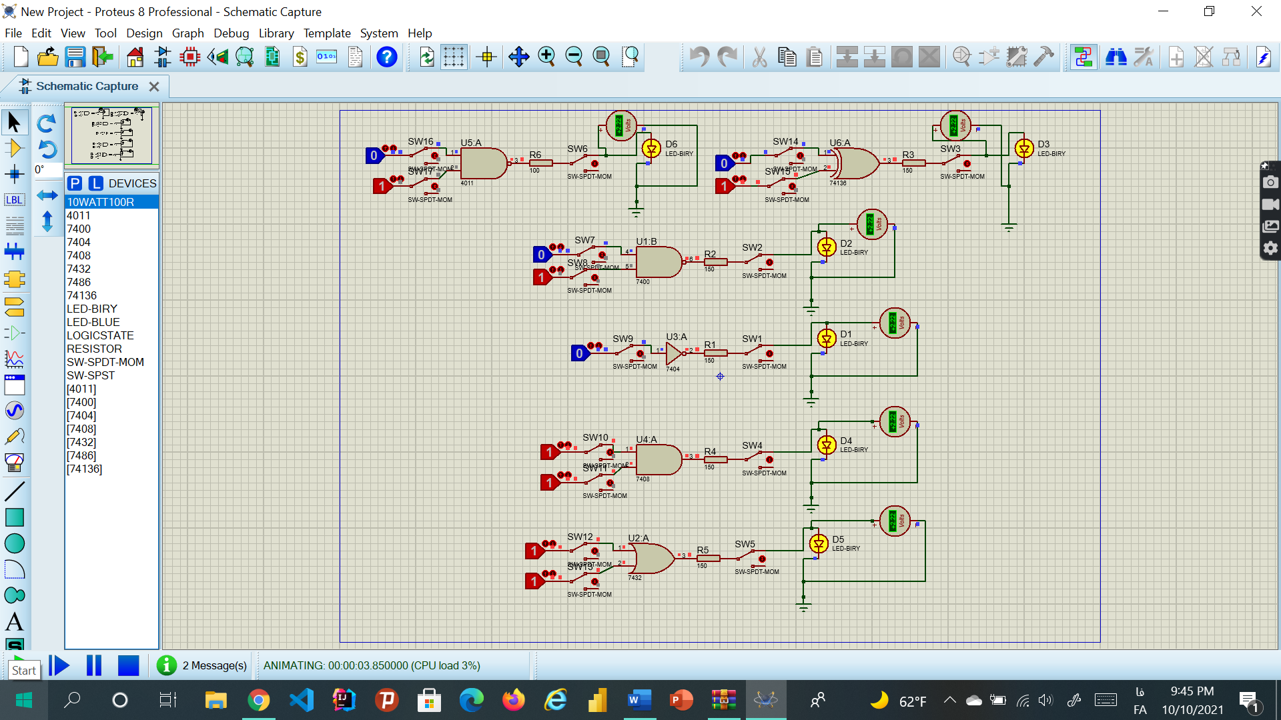

روی مالتی متر برای تراشه 7404 در حالت صفر منطقی 2.22 و در ولتاژ 5 ، 5 ولت نشان داده می شود و در حالت یک منطقی 0 ولت نشان داده می شود. برای حالت وصل نشده هردوی خروجی و ورودی صفر در نظر گرفته میشوند و صفر ولت هم نمایش داده می شود.

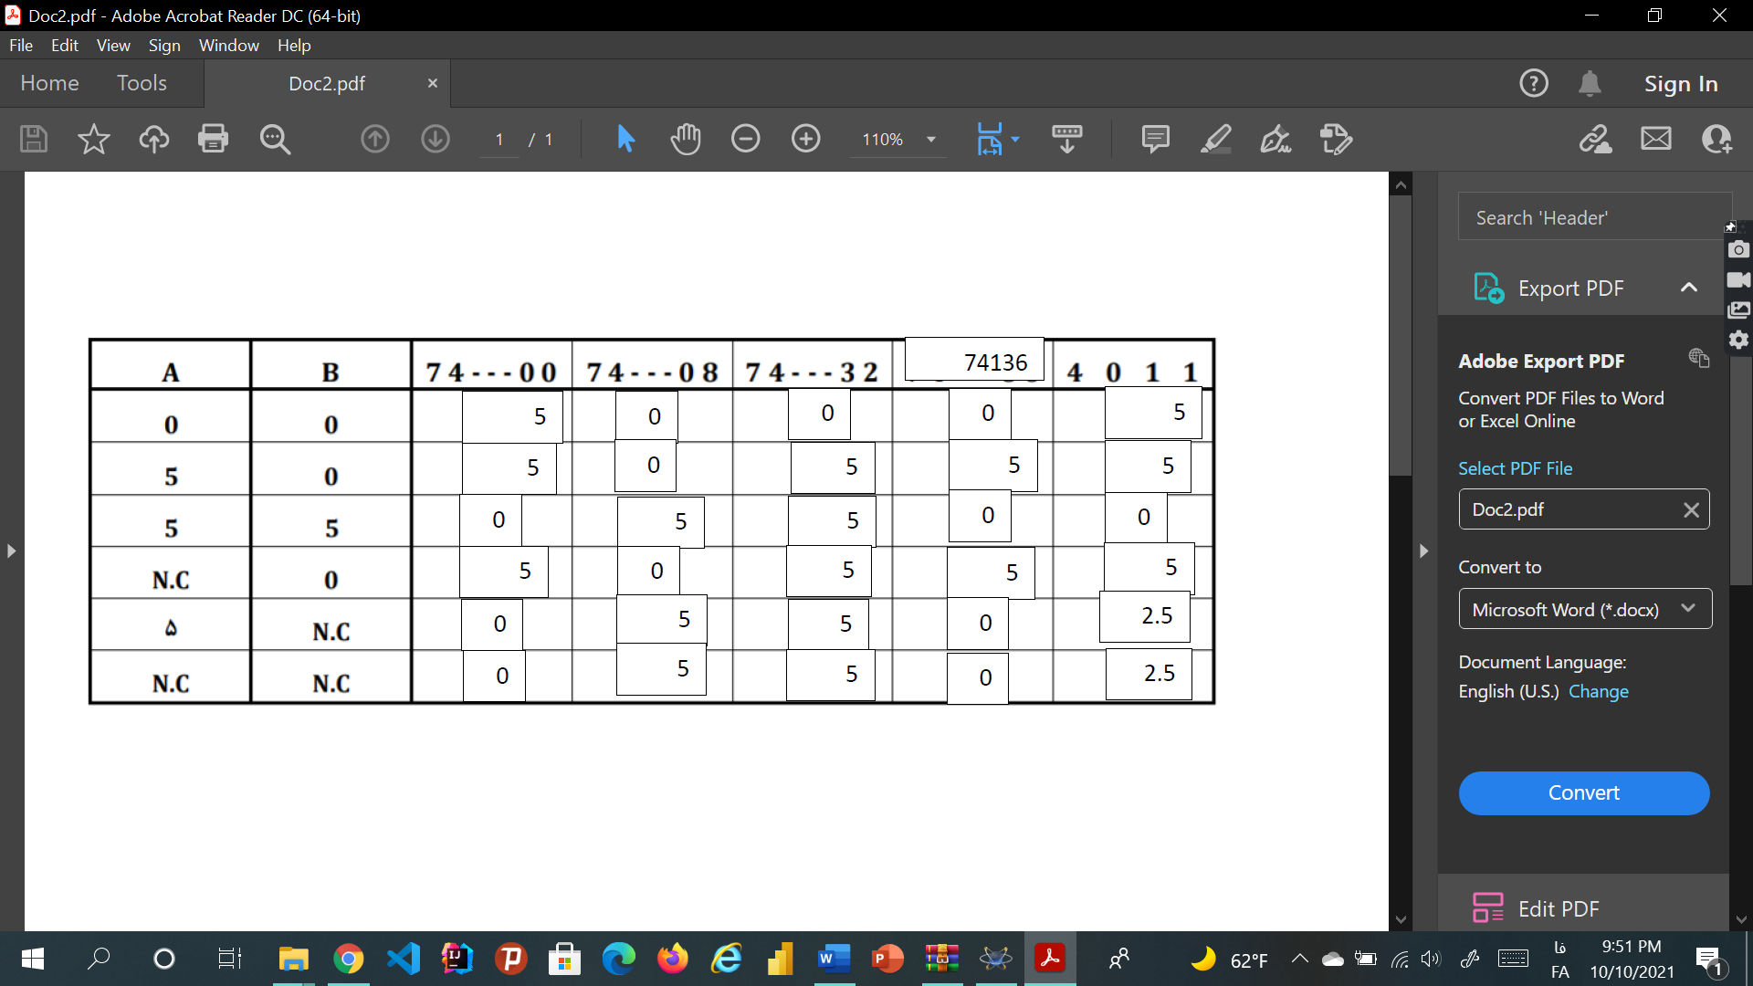

عکس بالا جدول شماره یک است که به ازای ولتاژ 5 ولت نوشته شده است و عکس پایین به ازای صفر و یک های منطقی نوشته شده است.

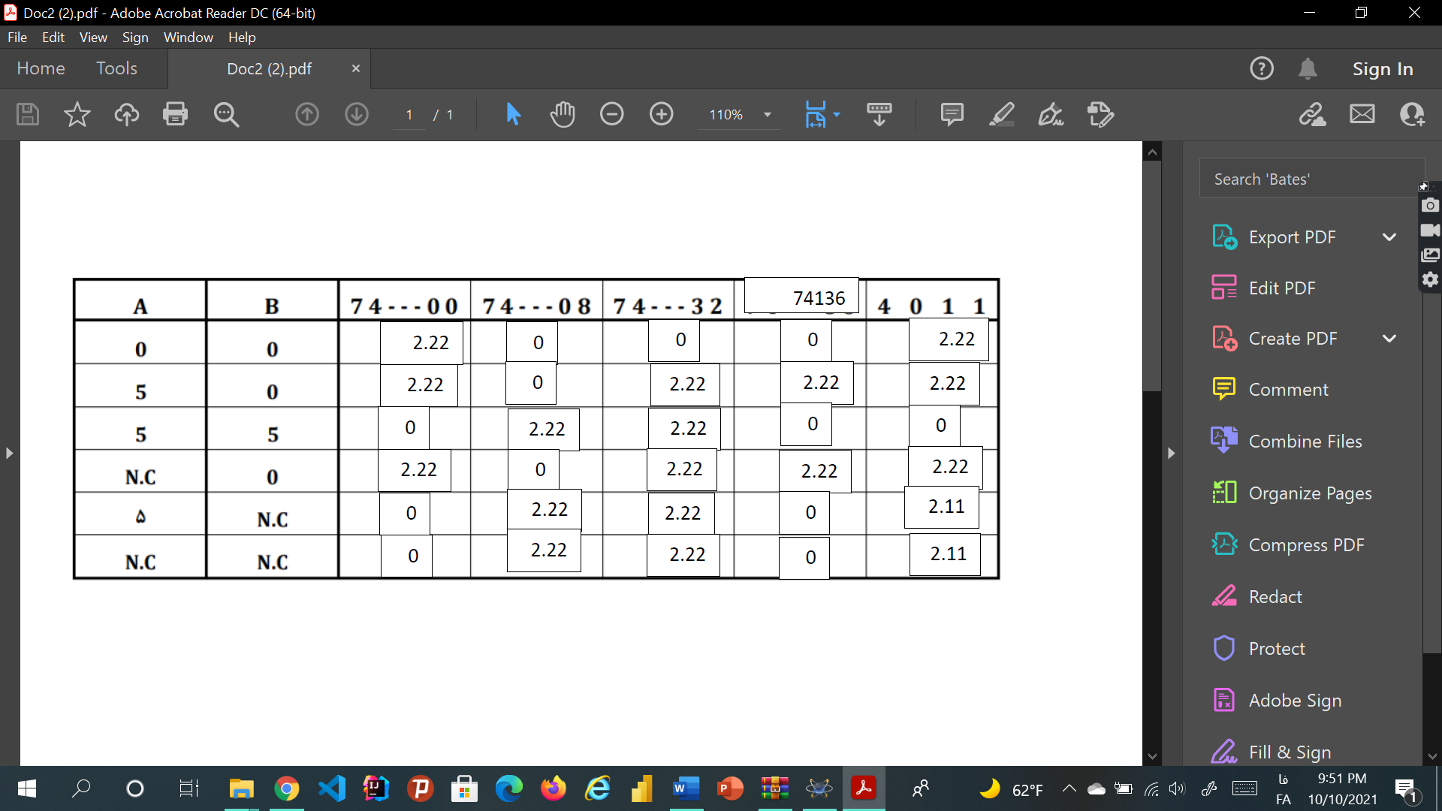

در نوع تراشه هایCMOS (ستون های اول و دوم از سمت راست) مشاهده میشود که ولتاژ حالت 5و6 در حداول بالای آنها به طور چشمگیری کمتر از حالات دیگر است، در حالیکه برای تراشه های انواع TTL (ستون های 3و4و5 از سمت چپ) هیچ تفاوتی ایجاد نشده است.

برای بخش دوم آزمایش طبق عکس زیر مدار را میبندیم.

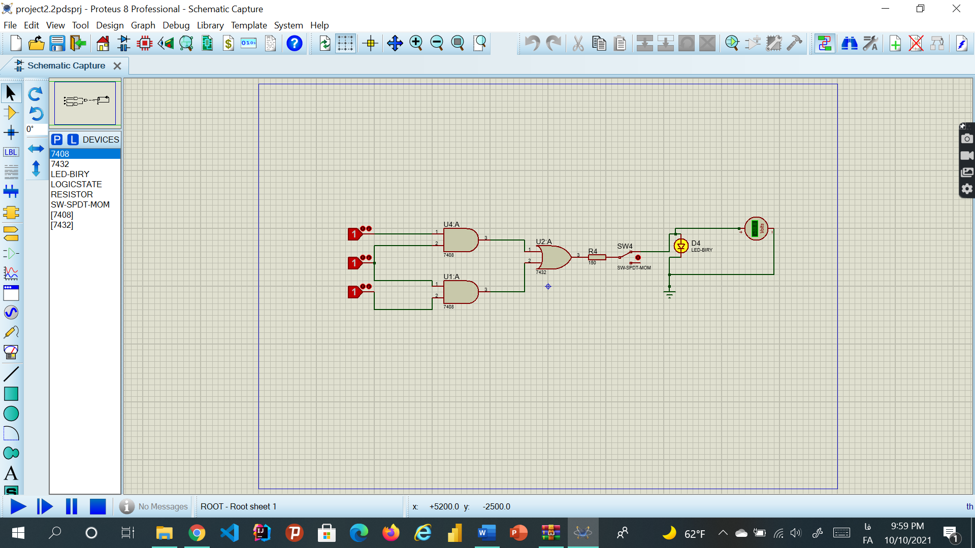

عکس پایین هم مدار بالا بعد از ران شدن است.

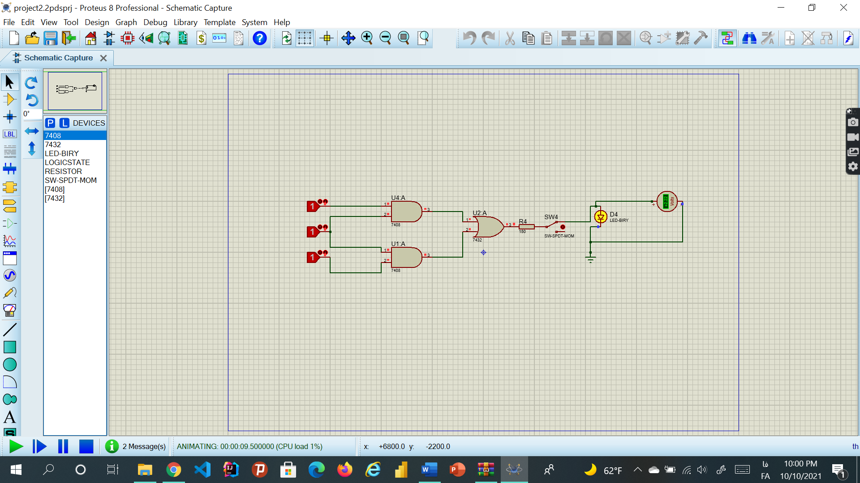

جدول زیر بر اساس کارکرد مدار بالا تنظیم شده است.

